 | Istituto Omnicomprensivo“Montefeltro”  I.C. “A.Battelli” – I.I.S. “M.Vannucci”  Via Giusti - 61028 SASSOCORVARO (PU)  Tel. 0722-76137 – Fax 0722-76261 - C.F. 82006010415  E-mail: omnicomprensivo.montefeltro@provincia.ps.it  Posta certificata: psis00100b@pec.istruzione.it  Sito web: http://www.iis-montefeltro.it | 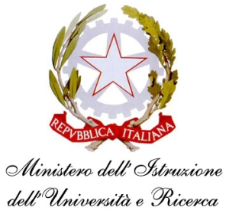

COMUNICAZIONE N. 166 Sassocorvaro, 13/01/2015

AGLI ALUNNI
AI COORDINATORI DI CLASSE
DELLE CLASSI 4^ E 5^
DI SCUOLA SECONDARIA DI II GRADO

AL D.S.G.A.

OGGETTO: Incontro con i medici del Centro Trasfusionale - AVIS.

Si comunica che il nostro Istituto organizza un’incontro con i medici del Centro Trasfusionale di Urbino ed i volontari della locale sezione AVIS il giorno giovedì 29 gennaio 2015 dalle ore 12.00 alle ore 13.40 presso l’Aula Magna dell’Istituto.

I docenti in orario sono tenuti ad accompagnare gli alunni in aula Magna come da orario sopra riportato e di curarne la sorveglianza durante l’incontro.
La presente comunicazione è pubblicata sul sito Internet della scuola all’indirizzo http://www.iis-montefeltro.it. al link ALBO/CIRCOLARI .

Il Dirigente Scolastico Reggente
Dott.ssa Reana Mazza
uff.did.sp
4^ A LICEO ___________________________

5^ A LICEO ___________________________

5^ B LICEO ___________________________

4^ AFM ______________________________

5^ AFM ______________________________

4^ IPSS - 4^ IPIA _______________________

5^ IPSS ______________________________

5^ IPIA _______________________________

